ACO Verbundrohrbogen GM-X DN125x88 Grad

ACO Haustechnik

Eigenschaften

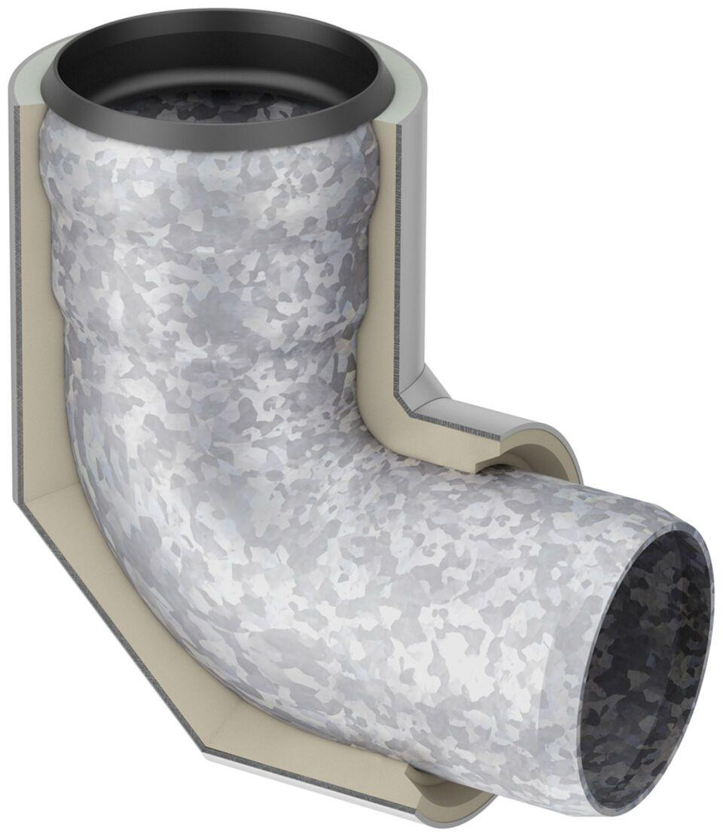

GTIN:

8590830702981

HAN:

0174.51.77